**Лабораторна робота № 3. Операції сортування й пошуку даних у таблицях бази даних MS Access.**

Для ефективного пошуку інформації в великих таблицях бази даних, у яких можуть зберігатися сотні й тисячі записів, у користувача часто виникає необхідність упорядкувати записи таблиці в певній послідовності, тобто відсортувати.

Під сортуванням записів у таблиці бази даних розуміється процес їх упорядкування в певній послідовності за значенням одного з полів.

Залежно від типу даних у полі (числове, текстове або ін.), визначених для сортування, усі записи в таблиці бази даних розміщаються:

- по величині числа, якщо дані в полі числові;

- за алфавітом, якщо дані в полі текстові (символьні);

- по даті й часу, якщо дані в полі містять значення дати й часу.

При відкритті готової таблиці бази даних записи в ній сортуються за значенням ключового поля. Якщо ключове поле не задане, то в таблиці бази даних записи зберігаються в тому порядку, у якому були введені.

Для виконання процесу сортування необхідно:

* указати ім'я поля в таблиці, по якому виконується впорядкування даних;
* визначити умови сортування записів: по зростанню або по спаданню значень даних даного поля;
* виконати операцію сортування.

Для сортування записів по даним конкретного поля необхідно встановити курсор на будь-який рядок відповідного поля й клацнути мишею по одній із кнопок на панелі **інструментів**:

* Сортування за зростанню. 
* Сортування за спаданням. 

В *Microsoft Access* існує також поняття **фільтра ***,* який у свою чергу є набором умов, що дозволяють відбирати записи або сортувати їх.

Основні недоліки фільтрів полягають у наступному.

- Фільтри не дозволяють в одному рядку відображати дані з декількох таблиць, тобто поєднувати таблиці.

- Фільтри не дають можливості вказувати поля, які повинні відображатися в результуючому наборі записів, вони завжди відображають усі поля базової таблиці.

- Фільтри не можуть бути збережені як окремий об'єкт у вікні бази даних (вони зберігаються тільки у вигляді запиту).

- Фільтри не дозволяють обчислювати суми, середні значення, підраховувати кількість записів і знаходити інші підсумкові значення.

Перед початком роботи необхідно скачати повну версію таблиці з освітнього порталу Державного університету «Житомирська політехніка»

**Завдання 1.** Виконати сортування таблиці **opis** спочатку за спаданням значень вкладка **Главная**, група **Сортировка** и фильтр), а потім — за зростанням (для числового та текстового поля).

Результати сортування надати у вигляді *ScreenShot* вікна *MS Access* та вставити його у документ *MS Word* з ім’ям Фільтр_ПІБ.

**Завдання 2.** Виконати сортування таблиці **opis** одночасно по двом ключам: по зростанню значень цих ключів.

1. Перед початком сортування поля, які необхідно сортувати, треба розташувати одне за одним. Перше поле перебувати ліворуч від другого —. Щоб правильно розташувати поля, необхідно виділити необхідне поле й перетягнути його за назву лівою клавішею миші в потрібне місце.

2. Виділити обидва поля-ключі.

3. Виконати команду **По возрастанию** (вкладка **Главная**, група **Сортировка** и фильтр).

4. Перевірити правильність отриманого результату та зберегти результати сортування у вигляді ScreenShot вікна MS Access у документі MS Word з ім’ям Фільтр_ПІБ.

**Завдання 3.** Виконати сортування таблиці **opis** по двом ключам: один — по зростанню, ынший — по убуванню.

Якщо характер сортування полів-ключів різний, то кнопки стрічки команд використовувати не можна. Для проведення сортування використовується розширений фільтр.

1. Виконати команду **Дополнительно ** – **Расширенный фільтр**...  (вкладка **Главная**, група **Сортировка и фильтр**), яка викличе появу вікна розширеного фільтра. У верхній панелі вікна відображається список полів таблиці, яка сортується, у нижній панелі розміщується бланк запиту, за допомогою якого вводять ключі сортування та/або критерії вибірки записів таблиці.
2. Якщо у бланку є якісь умови попереднього сортування, то необхідно виконати команду **Дополнительно** – **Очистить бланк** для їх видалення.
3. Перетягнути ім'я першого ключового поля у першу комірку рядка Поле з таблиці, що перебуває у верхній панелі вікна. Можна також клацнути на комірці, у яку вставляється ім'я, і скористатися списком, що розкривається.
4. Клацнути на комірці рядка **Сортировка**:, яка розташована під коміркою з іменем першого ключа. Вибрати зі списку, що розкривається, характер сортування першого ключа — по возрастанию.
5. Ім'я другого ключового поля помістити в другу комірку рядка Поле та у рядку Сортировка ввести назву характеру сортування другого ключа — по убыванию.

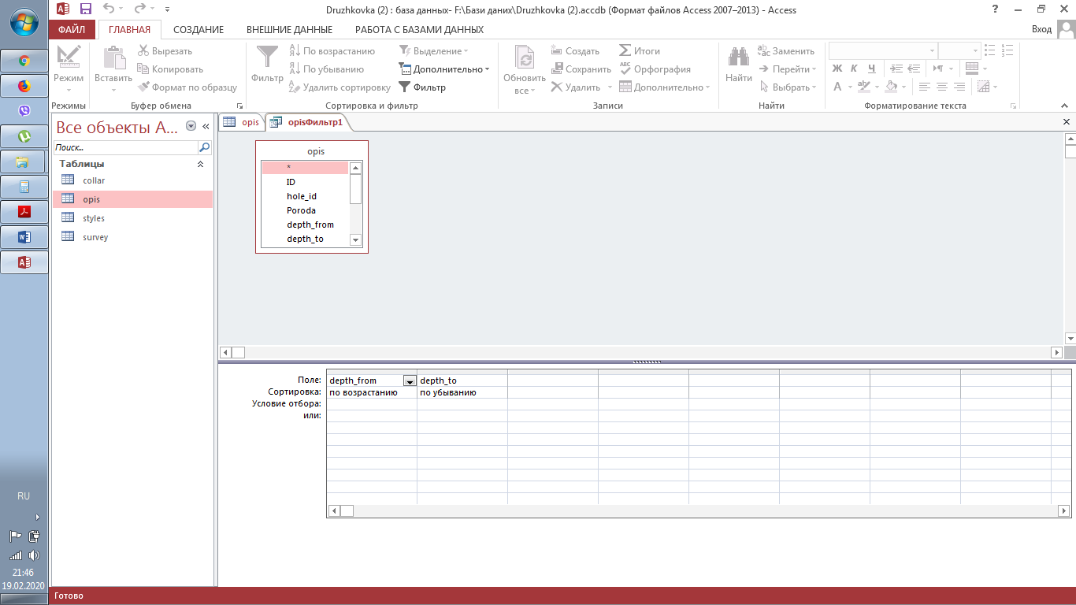

1. Щоб здійснити сортування, необхідно виконти команду Дополнительно – Применить фильтр (або клацнути на кнопці Фильтр).
2. Перевірити правильність отриманого результату та зберегти результати сортування у вигляді ScreenShot вікна MS Access.

**Завдання 4.** За допомогою Фільтру по виділеному в таблиці **opis** вибрати усі записи з певним значенням поля порода.

1. Визначити тип породи, за яким Ви будете здыйснювати сортування. Виділити значення обраної вами породи поля **Poroda** таблиці **opis**.

2. Виконати команду Выделение та у списку, що розкрився вибрати пункт Дорівнює «назва породи». У таблиці залишаться тільки записи з відповідними значеннями.

3. Перевірити правильність отриманого результату та зберегти результати сортування у вигляді ScreenShot вікна MS Access.

4. Для видалення фільтра виконати команду Дополнительно – Очистить все фильтры (або відіжміть кнопку Фильтр).

**Завдання 5.** За допомогою Фільтру по виділеному в таблиці **opis** вибрати усі записи, у яких значення поля **Sort** не дорівнює **Без сортності**.

1. Виділити значення **Без сортності** у полі **Sort** таблиці **opis**.

2. Виконати команду Выделение та у списку, що розкрився вибрати пункт Не дорівнює **Без сортності**. Тепер у таблиці будуть тільки ті записи, у яких значення поля **Sort** не рівняється двом.

3. Перевірити правильність отриманого результату та зберегти результати сортування у вигляді ScreenShot вікна MS Access.

4. Відновити вміст таблиці, вилучивши фільтр (команда Дополнительно – Очистить все фильтры або віджати кнопку Фильтр).

**Завдання 6.** За допомогою команди Изменить фильтр в таблиці **opis** вибрати усі записи про зразки глини вогнетривкої відібрані на глибині більше 20.

1. Виконати команду Дополнительно – Изменить фильтр. Відкриється вікно фільтра у вигляді горизонтального списку де відображаються всі назви полів таблиці й порожній для введення значень критеріїв пошуку.

Якщо у бланку є якісь умови попереднього сортування, виконайте команду Дополнительно – Очистить бланк для їх видалення.

2. Встановити курсор у комірку, розташовану під назвою поля-критерію depth_from, і введіть значення критерію: >=20.

3. Встановити курсор у комірку, розташовану під назвою поля-критерію Poroda, і шляхом вибору зі списку ввести значення критерію — Глина огнеупорная. Два введені критерії будуть зв'язані логічною функцією.

4. Щоб здійснити фільтрацію, клацнути на кнопці Фильтр (або виконати команду Дополнительно – Применить фильтр).

5. Перевірити правильність отриманого результату та зберегти результати сортування у вигляді ScreenShot вікна MS Access.

6. Відновити вміст таблиці, вилучивши фільтр (команда Дополнительно – Очистить все фильтры або віджати кнопку Фильтр).

**Завдання 7.** За допомогою команди Изменить фильтр у таблиці **opis** вибрати усі записи з інформацією про проби глини вогнетривкоъ та піску кварцевого.

1. Виконати команду **Дополнительно – Изменить фильтр**. Відкриється вікно фільтра, у якому потрібно вилучити умови попереднього пошуку.

2. Установити курсор у комірку, розташовану під назвою поля-критерію **Poroda**, і ввести значення критерію — *Глина огнеупорная* шляхом вибору зі списку, що розкривається.

3. Здійснити клацання на ярличку **ИЛИ** (він розташований у лівому нижньому куті вікна фільтра) для використання логічної функції АБО.

4. Вибрати те ж саме поле **Poroda** й ввести друге значення критерію — Песок кварцевый.

6. Щоб здійснити фільтрацію, клацнути на кнопці **Фильтр** (або виконати команду **Дополнительно – Применить фильтр**).

7. Перевірти правильність отриманого результату та зберегти результати сортування у вигляді *ScreenShot* вікна *MS Access*.

8. Відновити вміст таблиці, вилучивши фільтр (команда **Дополнительно – Очистить все фильтры**).

**Завдання 8.** За допомогою команди Расширенный фильтр у таблиці **collar** вибрати усі записи про зразки, які були відібрані по кординаті z від 190 до 200.

1. Відкрити таблицю **collar.**

2. Виконати команду Дополнительно – Расширенный фільтр... (вкладка Главная, група Сортировка и фильтр), яка викличе появу вікна розширеного фільтру, у якому, потрібно вилучити умови попереднього пошуку (команда Дополнительно – Очистить бланк).

3. перетягнути ім'я поля-критерію z у перший стовпець рядка Поле.

4. У рядку Условие отбора в комірку цього ж стовпця ввести значення критерію: >190 And <200. Дві введені умови будуть зв'язані логічною функцією І.

5. Щоб здійснити фільтрацію, клацнути на кнопці Фильтр.

6. Перевірити правильність отриманого

результату та зберегти результати сортування у вигляді ScreenShot вікна MS Access.

7. Відновити вміст таблиці, вилучивши фільтр (команда Дополнительно – Очистить все фильтры).